Chapitre 2. Le Grafcet
Le GRAFCET (GRAphe Fonctionnel de Commande Étape / Transition) est un outil de spécification de la partie séquentielle d’un système automatisé depuis le cahier des charges jusqu’à son exploitation.
La partie séquentielle d’un système est caractérisée par ses variables d’entrée, ses variables de sortie et son comportement. Cette partie séquentielle ne comporte que des variables d’entrées et de sorties booléennes. Toutefois le langage de spécification GRAFCET permet par extension de décrire le comportement de variables non booléennes (exemple : évaluation d’un prédicat ou affectation d’une valeur numérique à une variable).
Il est important de noter qu’il existe d’autres types de spécification d’un système séquentiel :
— les réseaux de Pétri,
— les graphes d’état,
— les chronogrammes,
— les algorithmes et les organigrammes.
Le GRAFCET possède les avantages suivants :
- Il est indépendant de la matérialisation technologique.
- Il traduit de façon cohérente le cahier des charges.
- Il est bien adapté à la complexité des systèmes automatisés et à la conception et à la réalisation.

Le GRAFCET donne une représentation graphique et synthétique du comportement des systèmes. La représentation distingue :
- la structure avec les éléments graphiques (étapes, liaisons orientées, transitions), qui permet de décrire les évolutions possibles entre les situations,
- l’interprétation, qui fait la relation entre les variables d’entrées, la structure, et les variables de sorties (actions associées aux étapes, réceptivités associées aux transitions),
- des règles d’évolution, d’assignation et d’affectation définissent formellement le comportement dynamique de la Partie Commande.

1. Eléments graphiques de base
1-1.1 Etape : Elle caractérise un comportement invariant d'une partie ou de la totalité de la partie commande à un instant donné : elle correspond à une phase durant laquelle on effectue une ACTION pendant une certaine DUREE (même faible mais jamais nulle).
Une étape est représentée par un carré et identifiée par un numéro. A un instant donné, une étape est soit active, soit inactive.
On représente une étape active par un jeton (point) dans sa partie inférieure.
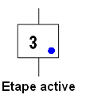

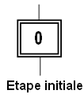
Les étapes initiales se représentent par un double carré. Elles indiquent la situation initiale du système, elles sont les étapes actives du Grafcet à l’instant initial.

Remarque: Plusieurs étapes initiales peuvent être nécessaires pour décrire le comporte ment d’un système.

Les Actions
L’action est associée à une étape indiqué dans un rectangle, comment agir sur la variable de sortie, soit par assignation (action continue), soit par affectation (action mémorisée).
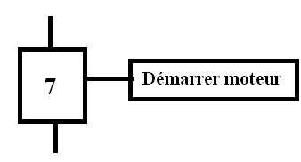

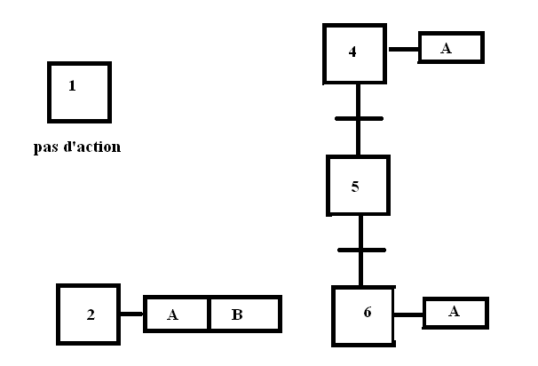

Remarque:
- On peut rencontrer une étape vide (sans action).
- Plusieurs actions peuvent être associées à une même étape.
- On peut rencontrer une même action associée à plusieurs étapes
1-1.2 Les transitions
Une transition indique la possibilité d’évolution entre plusieurs étapes. Le franchissement d’une transition, provoque un changement de situation du grafcet. Elle modélise les changements d’état du système.
Une transition est placée entre une ou plusieurs étapes d’entrée, situé en amont, et une ou plusieurs étapes de sortie, situées en aval de cette transition.
Elle est représentée par un trait horizontal
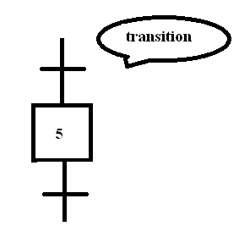

Les réceptivités

A chaque transition est associée une proposition logique appelée réceptivité qui est soit vraie, soit fausse, regroupe parmi toutes les informations disponibles, uniquement celles qui peuvent faire évoluer la situation de la partie commande.

Transitions et réceptivités

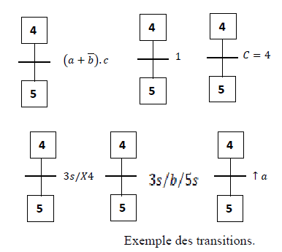

- Notations particulières
↑a : front montant de la variable a ;
1 : réceptivité toujours vraie ;
3s/X4 : temporisation de 3s après activation de l’étape 4 ;
3s/b/5s : est vraie 3s après ↑b et devient fausse 5s après ↓b ;
[C=4] : valeur booléenne du prédicat "C=4".

1-2.1 Règle de syntaxe
L’alternance étape/transition, transition/étape doit toujours être respectée, c’est à dire que deux étapes doivent toujours être séparées par une seule et unique transition. . Pour les séquences simultanées, on a une transition unique et deux traits parallèles. Pour les séquences sélectionnées on a : une transition au début de chaque séquence pour la divergence en OU, et une transition à la fin de chaque séquence pour la convergence en OU.
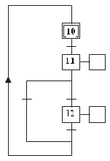
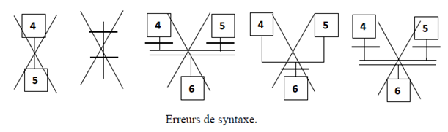
1-2.2 Les liaisons orientées
Elles sont orientées de haut en bas, si ce n’est
pas le cas, une flèche doit indiquer le sens.
Plusieurs liaisons peuvent arriver
ou partir d’une étape.

1-3 Structures de base
a) Séquence unique (structure linéaire)
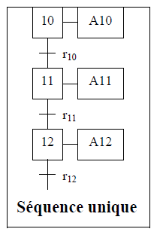

La structure linéaire, avec une séquence
dite unique, composée d’une suite
d’étapes qui ne peuvent être activées
que les unes après les autres, chaque étape
n’est suivie que par une transition et chaque
transition n’est validée que par une étape.

b) Sélection de séquences
Un GRAFCET est dit à sélection de séquences lorsqu’à partir d’une étape plusieurs évolutions sont possibles.
Séquences exclusives : Une sélection de séquence est dite exclusive lorsque les réceptivités associées aux transitions ne peuvent pas être vraies simultanément
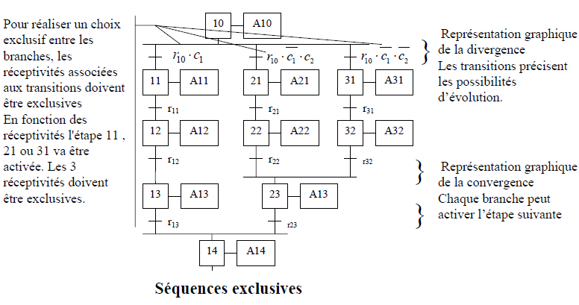
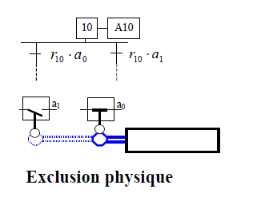
Les réceptivités exclusives peuvent
correspondre soit à des informations
logiques complémentaires (comme sur
l’exemple ci dessus) soit à des informations
physiquement exclusives – le vérin ne peut pas être simultanément en a0 et en a1

La reprise et saut d’étapes :
Le saut d’étapes et la reprise d’étapes sont deux formes particulières de sélection de séquences.
Le saut d’étape est une sélection de séquence permettant de sauter plusieurs étapes en fonction des conditions d’évolution.
La reprise d’étapes au contraire permet de recommencer plusieurs fois si nécessaire une même séquence.
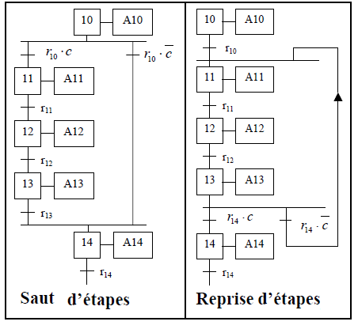

c) Séquences simultanées
Parallélisme structural
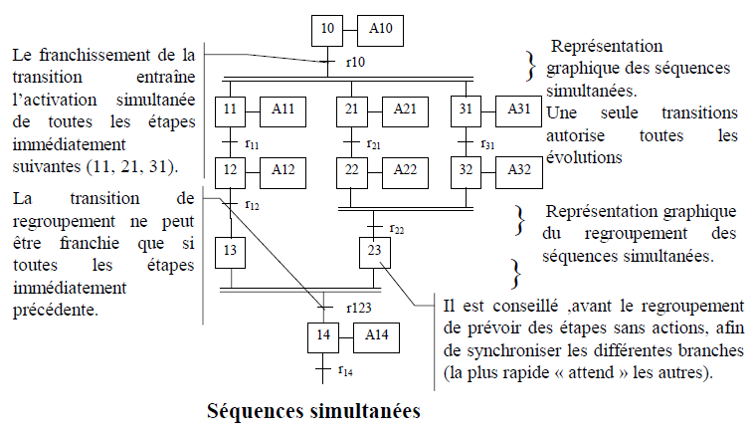
Ce type de cycle est surtout utilisé sur des machines du type transfert ou des machines comportant plusieurs sous machines travaillant de manière indépendante.
Dans un cycle à séquences simultanées, les séquences débutent en même temps, finissent en même temps, mais les étapes de chaque branche évoluent de façon indépendante.
1-4 Les règles d’évolution

Ces règles sont fondamentales et sont à connaître afin de bien appréhender le
fonctionnement d’un Grafcet.

Règle 1 Situation initiale
La situation initiale est la situation à l’instant initial, elle est donc décrite par l’ensemble des étapes actives à cet instant.
Le choix de la situation à l’instant initial repose sur des considérations méthodologiques et relatives à la nature de la partie séquentielle du système visé.

Règle 2 Transition franchissable
Une transition est dite validée lorsque toutes les étapes immédiatement précédentes reliées à cette transition sont actives. Le franchissement d’une transition se produit :
— lorsque la transition est validée,
— et que la réceptivité associée à cette transition est vraie. Une transition franchissable est obligatoirement franchie.
Remarque : La durée de franchissement d’une transition est non nulle dans le temps interne, mais est très faible à l’échelle du temps externe.

Règle 3 Franchissement d’une transition
Le franchissement d’une transition entraîne simultanément l’activation de toutes les étapes immédiatement suivantes et la désactivation de toutes les étapes immédiatement précédentes.

Règle 4 Franchissements simultanés
Plusieurs transitions simultanément franchissables sont simultanément franchies.

Règle 5 Activation et désactivation simultanées
Si, au cours du fonctionnement, la même étape est simultanément activée et désactivée, elle reste active.

1-4 Réceptivités particulières
Etape source/puits et transition source/puits
➢ Etape source
Etape non reliée à une transition amont. Elle ne peut être activée, que si elle est initiale ou que si elle est soumise à un ordre d'activation venant d'une autre partie de grafcet.
➢ Etape puits
Etape non reliée à une transition aval. Elle ne peut être désactivée, que si elle est soumise à un ordre de désactivation venant d'une autre partie de grafcet (forçage, étape encapsulante).
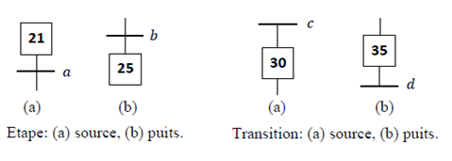

➢ Transition source
Transition non reliée à une étape amont. Par convention elle est toujours validée, et devient franchissable lorsque la réceptivité associée est vraie.
➢ Transition puits
Transition non reliée à une étape aval.

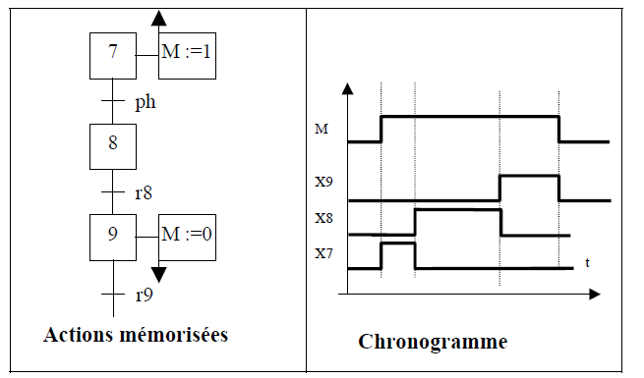
1-5 Actions particulières
a) Actions mémorisées
Dans une action mémorisée on distingue la mise à 1 et la mise à 0 de l’action.
L’action M est affectée de la valeur 1 à l’instant de l’activation de l’étape 7, elle reste à l’état 1 après la désactivation de l’étape 7 (effet mémoire). Elle est mise à 0, à l’instant de la désactivation de l’étape 9.

Nota : les flèches sur le cadre d’action précisent si l’affectation doit être réalisée à l’instant de l’activation de l’étape( ▲) ou de la désactivation (▼ ).

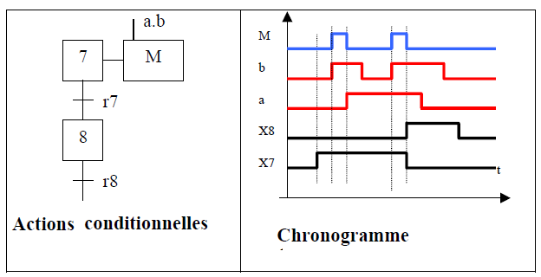
b) Actions conditionnelles
Une action conditionnelle n’est réalisée que si l’étape est active ET la condition d’assignation est vraie.

c) Prise en compte du temps

La prise en compte du temps dans un grafcet peut être traitée soit au niveau de la description des actions ou dans l’écriture des réceptivités.
On distingue 2 types d’actions, les actions à durée limitée et les actions retardées.

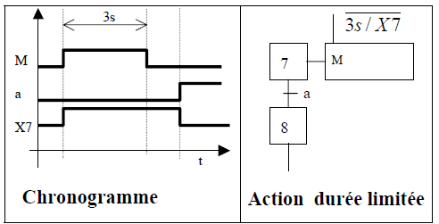
Actions à durée limitée : L’action est exécutée tant que la temporisation n’est pas terminée. L’action M de dure que 3s à partir du début de l’étape X7.
Remarque : la prise en compte dans une réceptivité (temporisation) permet d’obtenir le même fonctionnement.

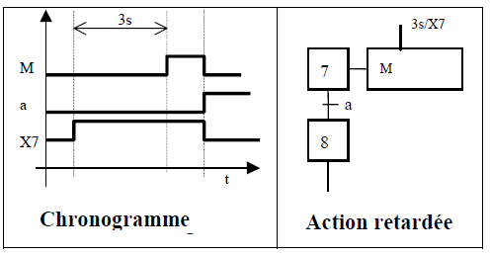

Actions retardées: L’action n’est exécutée que si le délai est écoulé.
L’action de M débute que 3s à partir du début de l’étape X7.

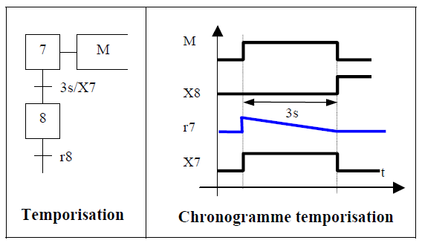
Temporisation: La prise en compte du temps peut aussi être réalisée dans la réceptivité.
La temporisation est lancée dès l’activation de l’étape X7, elle n’esteffective qu’au bout du temps T=3s.
La réceptivité étant vraie, la transition est franchie.

d) Prise en compte de l’état d’une étape : Il est possible d’utiliser pour faire évoluer un grafcet, de prendre en compte l’état logique d’une étape. La norme précise que l’état logique d’une étape est noté X suivi du numéro de l’étape.

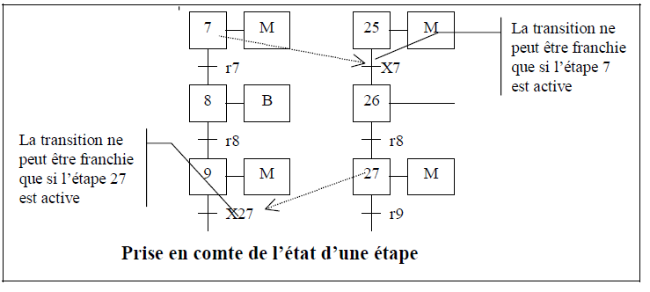
Cette utilisation permet de synchroniser les évolutions de plusieurs grafcets connexes.

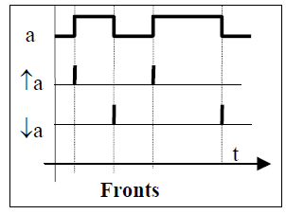
e) Prise en compte des événements : Front montant / front descendant
On appelle front montant de la variable binaire a, la variable, notée ↑a, qui prend la valeur 1 à l’instant du passage de 0 à 1 de la variable a.
On appelle front descendant de la variable binaire a, la variable, notée ↓a, qui prend la valeur 1 à l’instant du passage de 1 à 0 de
la variable a.
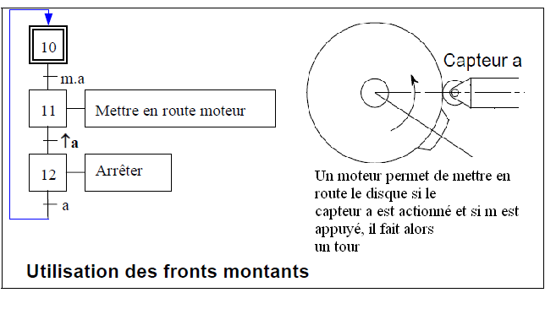

f) Réceptivité toujours vraie : Une réceptivité toujours vraie peut être associée à une transition. Cette réceptivité est notée = 1.
Avant d’utiliser cette réceptivité, il est important de vérifier que les actions assignées de l’étape précédentes ne sont pas des actions à niveau mais des actions mémorisées ou des calculs internes à la partie commande.

g) Comptage : Il est souvent nécessaire de compter un nombre de cycle ou de pièces, d’évènements dans un grafcet.
Un cycle de comptage comprend en général
• Une initialisation de la variable de comptage.
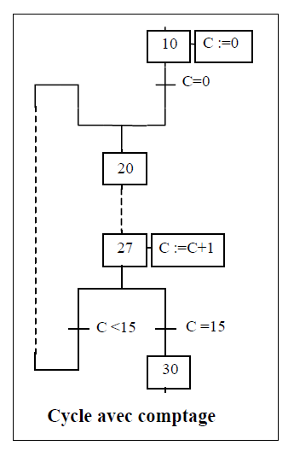
• Une incrémentation (ou décrémentation) de cette variable
• Des réceptivités qui testent la valeur de la variable de comptage.
Dans le cycle ci-contre, la séquence 20 à 29 est répétée 15 fois La notation C := C +1 se lit : la somme de la valeur courante (actuelle) de la variable numérique C et 1 est affectée à la variable C.
L’affectation d’un calcul à une variable numérique est notée : « := »

